
Základní škola Třemošnice, okres Chrudim, Pardubický kraj
538 43 Třemošnice, Internátní 217; IČ: 70989176, tel: 469 661 719,
emaiI: zskola@tremosnice.cz, www.zs-tremosnice.cz
Registrační číslo: CZ.1.07/1.4.00/21.2459
Název: Škola pro každého – kvalita a efektivnost ve využití lidských zdrojů
Výukový materiál
VY_32_INOVACE_17_ Jak se lidé oblékali
Název materiálu
(téma): Jak se lidé oblékali
Sada: Dějepis, 2. stupeň
Autor: Mgr. Romana Čermáková
Anotace: Jak se lidé oblékali
(práce s interaktivní tabulí, pracovní list)

© Výukový materiál je majetkem ZŠ Třemošnice, okres Chrudim, Pardubický kraj, 2012

Jak se lidé oblékali

Doba románská:

- muži: volná halena, přepásaná, přiléhavé nohavice, boty ke kotníkům, středně dlouhý plášť; bojovníci nosili meč, kopí, štít

- ženy: spodní roucho dlouhé na zem s úzkými rukávy, svrchní roucho kratší s volnými rukávy

- bohatí lidé měli oděvy zdobené, vyšívané pestré

- lidé na vesnici se oblékali prostěji

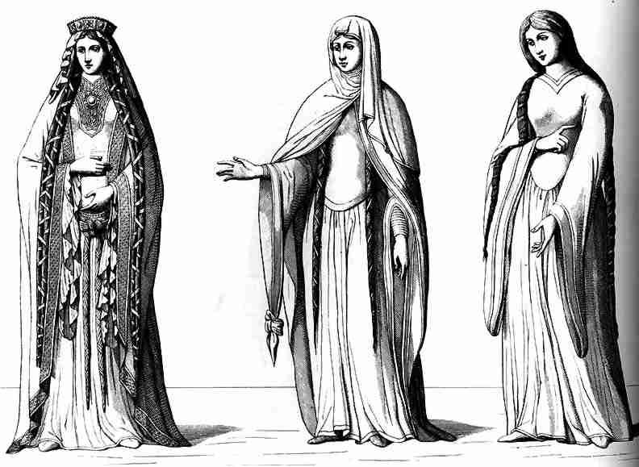 doba románská
Doba gotická:

- na počátku gotického období oblek mužů i žen stejný: spodní dlouhá sukně, svrchní dlouhá sukně s rozparkem, přes rameno plášť

- v době vlády Karla IV. odlišení šatů mužů a žen:

• ženy: přiléhavá halenka s oválným výstřihem, s knoflíky nebo šněrováním, dvojité rukávy, navrchu kabátek bez zapínání, sukně volná, splývavá, vdané ženy měly hlavy zavinuté rouškou
• muži: suknice se postupně zkracovala a měnila na kratší kabátec, nosili kápi s kuklou, různé čepice, beranice, vysoké klobouky

- bohatí muži a ženy nosili kolem boků ozdobný pás
- venkované a řemeslníci nosili oděv jednoduchý – suknice v pase podkasaná, kukla s kápí a přiléhavé nohavice
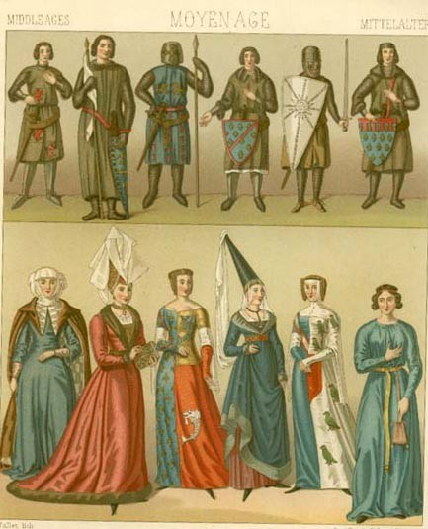doba gotická
http://magazin.libimseti.cz/moda/9167-svetem-mody-od-stredoveku-po-soucasnost
Úkoly:
- Jaký byl oblek mužů a žen na počátku období gotiky?
- Kdy se začalo odlišovat oblečení mužů a žen?
- Co nosili na hlavách muži v období gotiky?
- Jak se odlišovalo oblečení bohatých a chudých lidí?

Řešení:
- Na počátku gotiky byl oblek mužů a žen stejný.
- Oblečení mužů a žen se začalo odlišovat za vlády Karla IV.
- V období gotiky nosili muži na hlavách různé čepice, vysoké klobouky, beranice.
- Bohatí nosili kolem boků ozdobný pás, chudí lidé nosili jednoduché oblečení.

Spoj správně, co si oblékali muži v době gotické a románské:

přiléhavé nohavice

kápě s kuklou doba gotická

boty ke kotníkům

různé čepice

středně dlouhý plášť doba románská

vysoké klobouky
Spoj správně, co si oblékali ženy v době gotické a románské:

přiléhavá halenka s oválným výstřihem

spodní dlouhé roucho s úzkými rukávy doba gotická

volná splývavá sukně

kabátek bez zapínání

svrchní kratší roucho s volnými rukávy doba románská

halenka se šněrováním
Spoj správně, co si oblékali muži v době gotické a románské: řešení:

přiléhavé nohavice

kápě s kuklou doba gotická

boty ke kotníkům

různé čepice

středně dlouhý plášť doba románská

vysoké klobouky
Spoj správně, co si oblékali ženy v době gotické a románské: řešení:

přiléhavá halenka s oválným výstřihem

spodní dlouhé roucho s úzkými rukávy doba gotická

volná splývavá sukně

kabátek bez zapínání

svrchní kratší roucho s volnými rukávy doba románská

halenka se šněrováním

